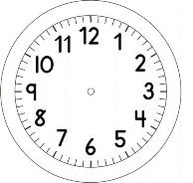
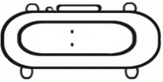

INÍCIO:

ARTES

PARA A REPRESENTAÇÃO DO LIVRO DE FINAL DE SEMANA, VOCÊ DEVERÁ ESCOLHER UMA DAS TÉCNICAS OFERECIDAS NAS ATIVIDADES ESPECIAIS DE SEGUNDA-FEIRA.

BOA REPRESENTAÇÃO!

